الاسم / الصف /
الاختبار الدوري الأول ( الفترة الأولى ) لمادة العلوم للصف 3م

س1 / أ ) اختاري الإجابة الصحيحة فيما يلي :
1- رقم المجموعة والدورة في الشكل : |  |  |  | 2- مزيج من الرموز ( الحروف ) والأرقام يطلق على
أ)الدورة 2  المجموعة 18 | ب) الدورة 4  المجموعة 1 | ج) الدورة 3 المجموعة 16 | د) الدورة 1  المجموعة 13 | أ) الصيغة الكيميائية | ب) الدورة | ج) المجموعة | د) مستوى الطاقة
3- الحد الأقصى لعدد الالكترونات في مستوى الطاقة الثاني |  |  |  | 4- جزيء الماء
- 2 | - 8 | ج ) 18 | د ) 32 | أ) قطبي | ب) غير قطبي | ج) ايوني | د) فلزي
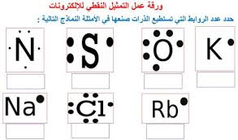  5- من خلال الشكل العنصر هو |  |  |  | 6- أي مما يلي يصف ما يمثله الرمز Na+
أ)الكربون في المجموعة 13 | ب) الاكسجين في المجموعة 15 | ج) النيتروجين في  المجموعة 15 | د) الهيدروجين في  المجموعة1 | أ) مركب ايوني | ب) أيون سالب | ج) جزيء قطبي | د) أيون موجب
7- عدد الذرات لعنصر للكلور في المركب Nacl |  |  |  | 8- الصيغة الكيميائية للماء هي :
أ) 1 | ب) 3 | ج ) 4 | د ) 5 | أ) HO | ب) CO | ج) H₂O | د) HO₂
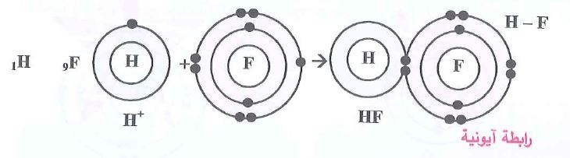  9- ما نوع الرابطة الكيميائية  المتكونة بين العناصر في  المعادلة الكيميائية التالية: |  |  |  | 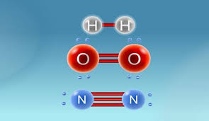  10- عدد ازواج الالكترونات المكونة  للرابطة التساهمية الأحادية
أ ) فلزية | ب) تساهمية | ج) ايونية | د) لاشيئ مما ذكر | أ) واحد | ب) اثنين | ج) ثلاثة | د) أربعة

س1 / ب ) ضعي إشارة √ أو × أمام العبارات التالية :
- في الذرة المتعادلة عدد الالكترونات لا يساوي عدد البروتونات 0
- تتحرك الكترونات الفلزات بحرية على شكل موجات بحرية خلال ايونات الفلز 0
- تنتهي الدورة في الجدول الدوري بعنصر مستقر 0
- تحدد المجموعة بواسطة عدد الالكترونات في مستوى الطاقة الخارجي 0
- العدد الذي يوجد اسفل ويمين العنصر يدل على عدد الذرات من كل عنصر 0

س2 / أ ) قارني بين الروابط الكيميائية التالية :

المطلوب | الرابطة الايونية | الفلزية
- طريقة حدوث الرابطة

2- نوع العناصر المكونة لها

س2/
ب) قومي بتوزيع الالكترونات في مستويات الطاقة اذا علمت أن عدد الالكترونات لعنصر البوتاسيوم ( 19 ) ؟
المطلوب :
- اجراء التوزيع الالكتروني
- تحديد رقم الدورة
- تحديد رقم المجموعة

K¹⁹

